**МИНИСТЕРСТВО ОБРАЗОВАНИЯ РЕСПУБЛИКИ БЕЛАРУСЬ**

**БЕЛОРУССКИЙ ГОСУДАРСТВЕННЫЙ УНИВЕРСИТЕТ**

**Факультет прикладной математики и информатики**

**Сысой Илья Александрович**

**Настройка и проверка NAPT**

Отчет по лабораторной работе №12

Вариант 21

(«Компьютерные сети»)

студента 2 курса 12 группы

**Преподаватель**

***Кулинкович В.А.***

**Минск 2018**

|  |  |  |  |  |
| --- | --- | --- | --- | --- |
| 21 | 192.168.36.0/24 | 185.206.2.1/30 | 185.206.2.2/30 | 172.16.1.21/32 |

**Задание 1.** Реализовать схему сети аналогичную приведенной на рисунке 1.

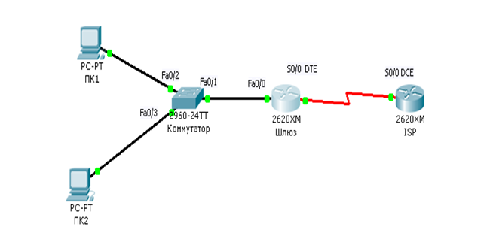

**Решение.**

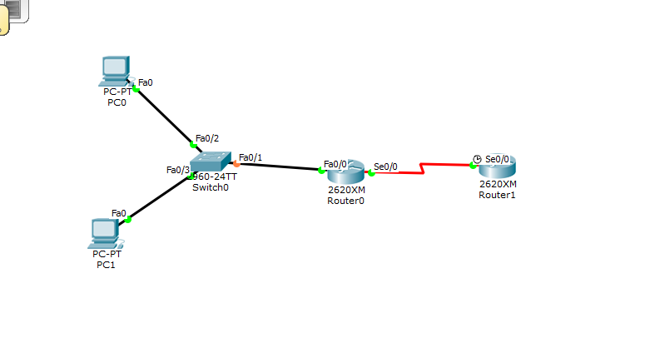

**Задание 2.** Присвоить имена маршрутизаторам и хостам.

**Решение.**

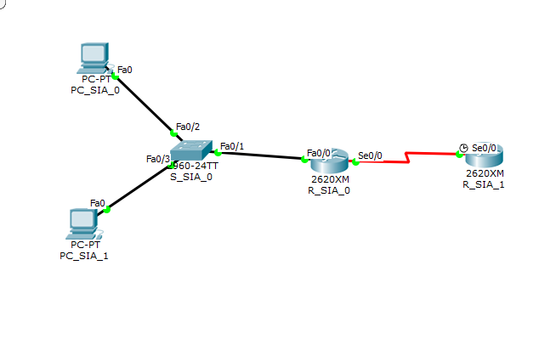

**Задание 3.** Выполните пункты 1-13 методических указаний к лабораторной работе.

**Решение.**

**Шаг 1. *Подсоединение устройств***

Сделан выше

**Шаг 2. *Настройка основной конфигурации маршрутизатора 2***





**Шаг 3*. Настройка маршрутизатора, используемого в качестве шлюза***

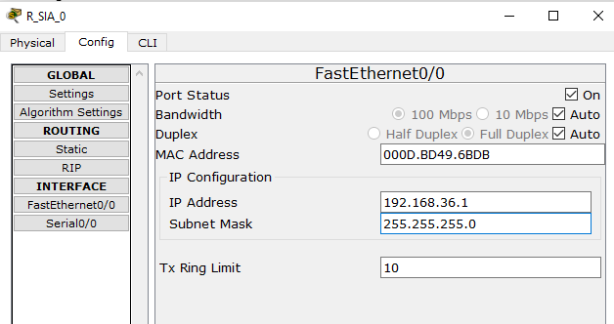

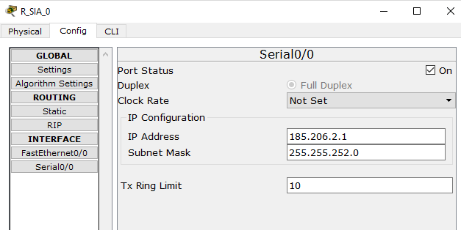

**Шаг 4*. Настройка правильного IP-адреса, маски подсети и шлюза по умолчанию для узлов.***

***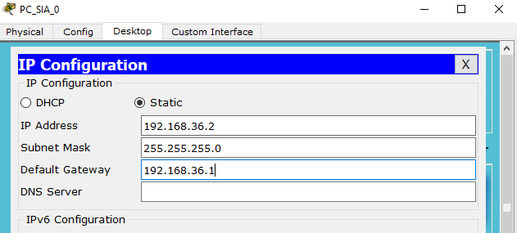*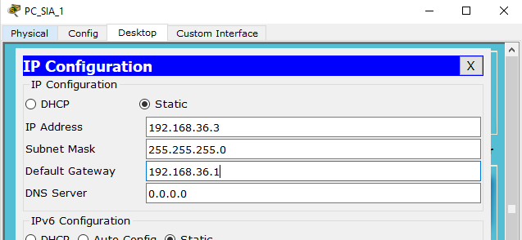Шаг 5*. Проверка работоспособности сети.***

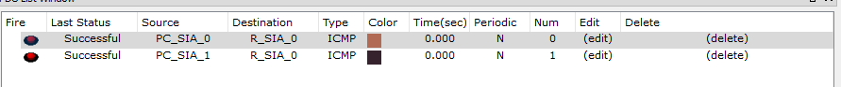

Пакеты идут с узлов на маршрутизатора 1, но не идут между маршрутизаторм 2, ибо не настроены маршруты

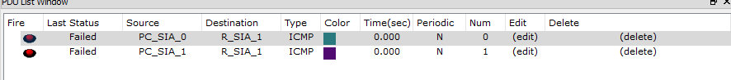

**Шаг 6*. Создание маршрута по умолчанию***



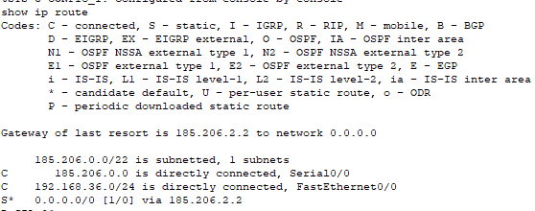

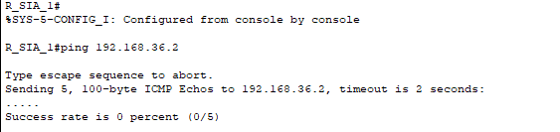

Эхо запрос не выполнен, так как есть маршрут по умолчанию, но нет статического маршрута между маршрутизаторами 1 и 2

**Шаг 7*. Создание статического маршрута***





**Шаг 8*. Определение пула используемых публичных IP-адресов.***



**Шаг 9*. Определение списка доступа, соответствующего внутренним частным IP-адресам.***



**Шаг 10. *Определение NAT из списка внутренних адресов в пул внешних адресов***



**Шаг 11. *Назначение интерфейсов***





**Шаг 12. *Генерация трафика с маршрутизатора Gateway к маршрутизатору ISP***

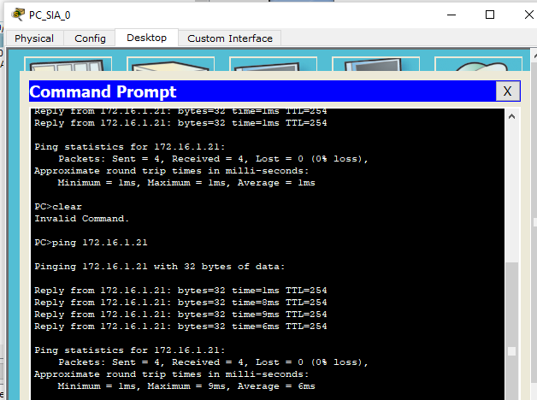

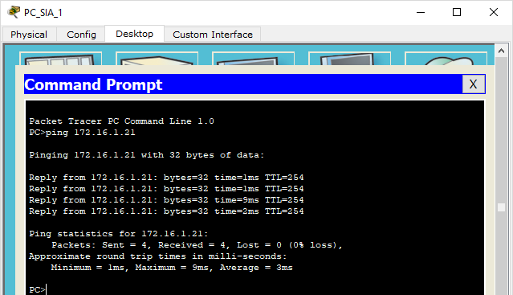

**Шаг 13. *Проверьте работоспособность NAPT***

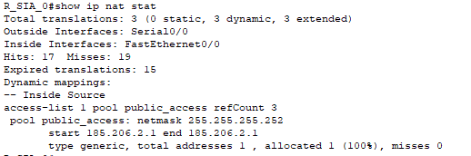

1. Сколько активных преобразований выполнено?

Выполнено **3** активных преобразования

1. Сколько адресов имеется в пуле?

В пуле имеется 1 адрес

1. Сколько адресов уже выделено?

Выделен 1 адрес

Если эхо-запрос выполнился успешно, отобразите преобразование NAT на маршрутизаторе Gateway с помощью команды **show ip nat translations**.

После эхо запроса с узла, увеличилось Total translations с 3 на 4

